厦门工学院评建工作简报

2019年第4期

厦门工学院宣传处编 2019年4月30日
目 录
1、我校组织开展教学管理人员培训会
2、我校举行教学质量监控专题讨论会
3、我校评建办组织召开本科教学工作合格评估自评报告专题讨论会
4、我校召开教学单位自评分析汇报会
5、我校开展本科教学工作合格评估第一次预评估工作
6、我校下发《厦工综（2019）16号厦门工学院本科教学工作合格评估接待工作手册》
7、田东平校长作题为《传达教育部合格评估培训会议精神及本学期学校工作要点》报告

报：董事会、校领导
送：各学院、书院、各二级单位

我校组织开展教学管理人员培训会
为了提升我校教学管理人员的业务水平，加强教学管理队伍建设，进一步推动我校教学工作平稳有序，教学处于2019年4月4日组织开展了教学管理人员培训会。培训会由教学处游荣义处长主持，教学处全体成员、各二级学院办公室主任及教学助理共30多人参加了本次培训。
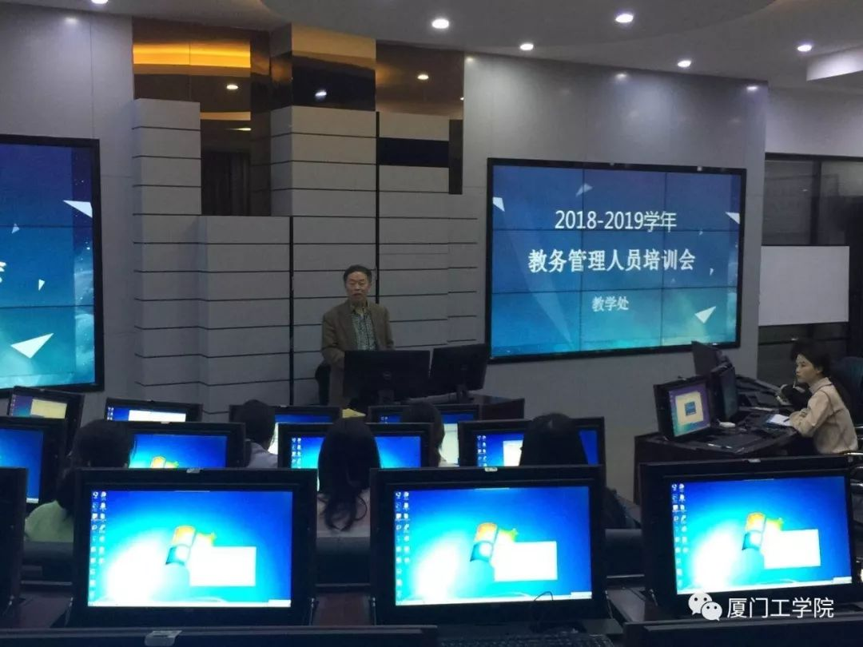
本次培训包含两个部分：“中国知网”大学生论文检测系统和正方教务管理系统。培训会上，“中国知网”的江老师详细介绍了论文检测系统的使用流程，各功能模块的应用，并例举了可能出现问题及其解决办法。与会人员对论文检测系统的操作方法、注意事项以及如何使用论文检查报告等有了更全面和深入的了解。正方技术服务工程师对教务管理系统各板块的操作进行了统一培训，特别是毕业生审核等环节进行详细的演示和讲解，同时针对操作中的常见问题，进行了一对一的探讨和解答。
通过此次培训，加强了我校教学管理人员对论文检测系统、正方教务管理系统的了解，进一步推动教学管理规范化和信息化建设，为我校教学稳定高效的运行提供有力保障。同时，对教务管理人员进一步提升业务能力、提高教学管理质量具有重要意义。

我校举行教学质量监控专题讨论会
4月18日，我校举行教学质量监控专题讨论会。副校长冯良贵、教学督导专员王宗篪教授、校级教学督导组成员、教学质量监控办公室全体人员参加了会议。会议由教学质量监控办公室副主任孔德明主持。
会议听取了与会成员就2018届毕业论文及2018-2019学年第一学期期末试卷档案两项专项教学检查的总结汇报，研究和讨论了有关事项。
针对开展的两项专项教学检查工作，教学督导组成员一一进行总结汇报，详细地汇报了检查工作的开展情况、完成情况、采取的方式方法、遇到的困难等。与会人员就存在问题进行了讨论，明确了问题解决途径。
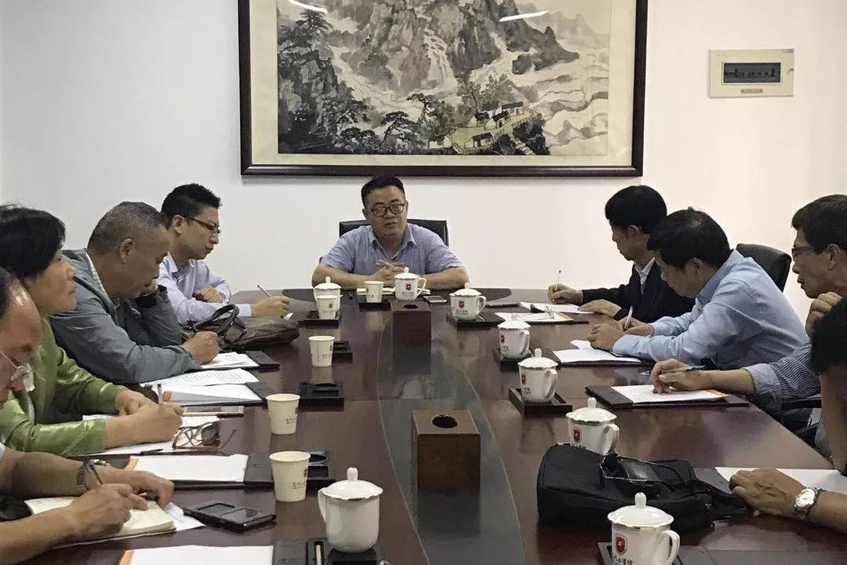
同时，会上强调了学风学纪建设问题，提出要加大督查管理力度，杜绝上课玩手机现象，严格落实上课纪律，创设更优良的学习环境。

我校评建办组织召开本科教学工作合格评估自评报告专题讨论会
近日，我校评建办在图书馆5楼召开本科教学工作合格评估自评报告专题讨论会，我校校领导以及评建办全体工作人员参加。
自评报告是本科教学工作合格评估最重要的材料，自评报告撰写时间紧、任务重、要求高，各协同部门要进一步提高认识、统一思想，落实责任，齐心协力，根据讨论意见进一步修改和完善。
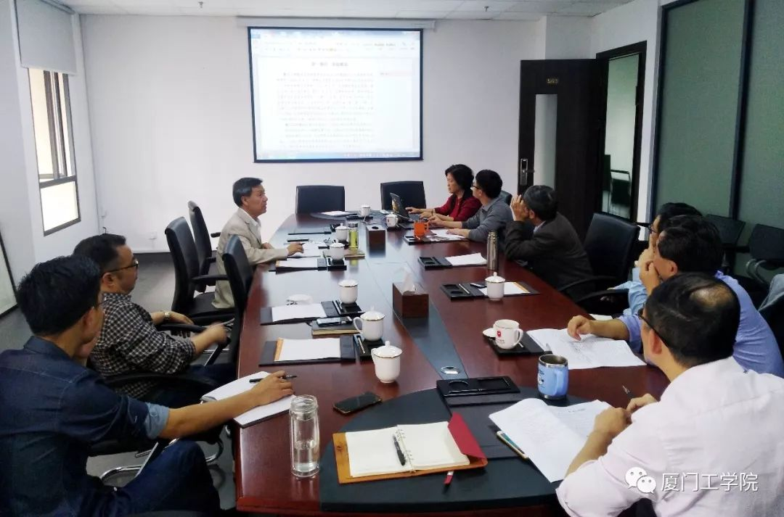
会上，与会人员对自评报告的撰写思路、结构安排、内容完成情况等方面进行了交流，对撰写过程中遇到的难点进行了研讨，提出了修改意见与建议。

我校召开教学单位自评分析汇报会
4月22日，我校在图书馆一楼会议室召开本科教学工作合格评估第一次预评估——教学单位自评分析汇报会。评估专家组成员及相关单位负责人、评建办、评估专家组下设秘书组、教学处、联络员小组、教学质量监控办公室全体人员均出席了本次会议。会议由苏涵副校长主持。
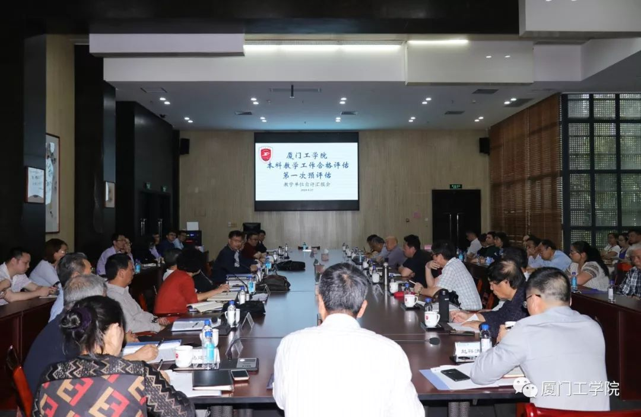
会议持续了一天，各教学单位负责人以PPT形式对学院概况、本科教学工作情况、存在问题及改进措施等方面进行了综合汇报。
评估专家组成员分别对各教学单位的汇报内容、存在问题进行点评，有针对性地提出修改意见和建议。
汇报结束后，各单位将按照专家组成员的指导意见再次进行整改及完善。

我校开展本科教学工作合格评估第一次预评估工作
4月23日-4月24日，我校组织为期两天的本科教学工作合格评估第一次预评估—教学单位评估检查工作。学校所有校领导全程参与，成立了分别由校长及评估顾问带队的评估专家组同时进行自评检查。
此次自评主要检查：1.教学档案：包含毕业论文（设计）档案材料、考试卷（含考查课）档案材料、“一课一盒”材料实习环节档案材料、实验教学档案、实习环节档案等材料，具体要求及检查范围参照《关于开展本科教学工作合格评估第一次预评估的通知》（厦工综〔2019〕21号）文件要求；2.检查支撑材料：各教学单位对照教学工作合格评估指标体系准备好支撑材料，按照指标体系顺序分类装盒，供评估专家组查阅；3.座谈与访谈：评估专家组与各教学单位负责人、系主任、专业负责人、教研室主任等人员进行座谈与访谈，了解教学单位基本情况。
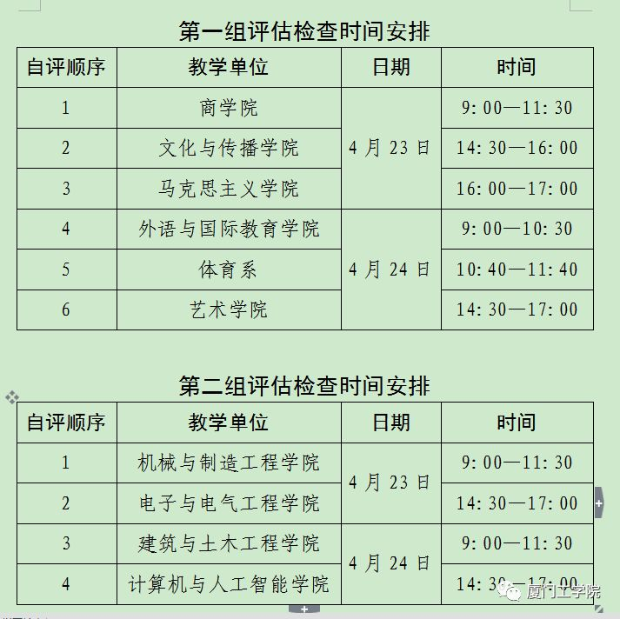
4月25日下午，我校在图书馆一楼会议室召开本科教学工作合格评估第一次预评估——总结反馈会。评估专家组成员、校领导及各二级学院领导、相关单位负责人、评建办、评估专家组下设秘书组、教学处、联络员小组、教学质量监控办公室全体人员悉数到场，会议由苏涵副校长主持。
在总结反馈会上，苏涵副校长、冯良贵副校长、李咏梅副校长、教务处游荣义处长代表评估专家组先后针对此次校内自评工作作了总结，对学校的评建工作做的好的方面给与肯定，同时也指出了存在的不足，并对下阶段的工作提出了意见与建议。
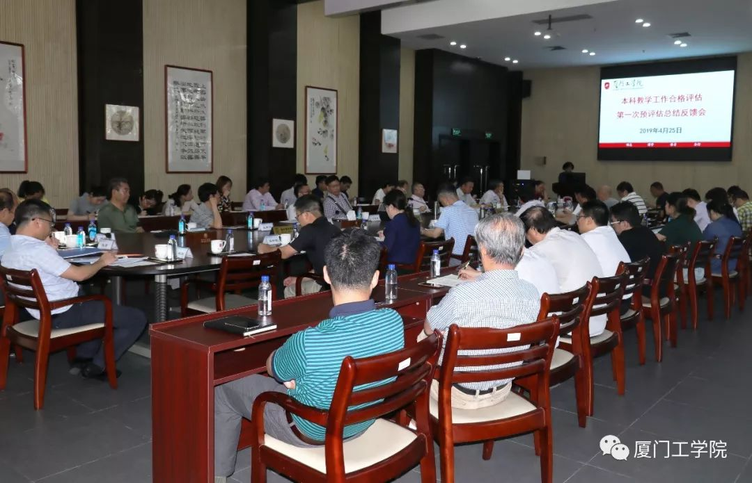
通过此次自评估工作，各学院对办学多年积累的教学经验进行了系统总结，在教育教学及各项管理工作的改革上也取得了阶段性成果。学校评建工作办公室也将针对自评估过程中所存在的问题及评估专家反馈的意见进一步细化迎评促建工作方案，下达更为科学的任务精神，更加扎实推进学校整体评建工作。

我校下发《厦工综（2019）16号厦门工学院本科教学工作合格评估接待工作手册》
4月10日，我校下发《厦工综（2019）16号厦门工学院本科教学工作合格评估接待工作手册》，明确部署本科教学工作合格评估专家进校考察各学院、书院、单位人员工作小组情况。要求高度重视，周密安排，热情接待，周到服务，为专家组顺利完成评估工作创造条件；实事求是，重点突出，充分展示我校的办学条件和办学水平，务求高水平通过评估。
同时提出以下工作要求：1、本方案为总体工作方案，各工作小组、各学院、各部门对具体工作制定详细的工作方案，于4月30日前报评建办李文同志处。在此基础上，学校评建办制定评建工作接待手册；2、专家组在校期间，要求全校教职工24小时手机开机，保证通信畅通。（上课、访谈、座谈等活动中调为静音或震动）；3、全体教职工必须熟悉《厦门工学院评建知识手册》和《厦门工学院概况》；4、各职能部门员工要就本部门的基本情况、工作思路、为教学工作服务等方面情况认真思考，理清思路，做好访谈准备；5、各学院院长、相关部门负责人要就学校、所在学院、部门的基本情况、人才培养方案、专业建设思路等方面做好访谈准备；6、全体教师教学过程中要带全教学所需材料，认真备好、上好每一节课；7、各学院要加强对学生的教育，要求全体学生熟悉《厦门工学院概况》，遵守校规校纪，坚决杜绝上课迟到、早退现象和不文明行为；8、评估期间全校教职工坚持正常的教学和工作秩序，正常按作息时间上下班。

田东平校长作题为《传达教育部合格评估培训会议精神及本学期学校工作要点》报告
田东平校长围绕本次开学初工作会议总体安排、教育部北京评估培训会议精神、本学期学校工作要点及工作要求三大块内容进行详细解析。
他首先对为什么要召开为期3天的工作会议进行了说明，再次强调了评建工作作为本学期重要工作，需要大家正视目前的形势，重视并做好相关工作。
在会上，田校长传达了教育部合格评估培训会议精神，带来了教育部评估中心副主任周爱军报告“把握新时代要求，抓住评估机遇、切实提高人才培养质量”、合肥学院党委书记蔡敬民“本科教学工作合格评估指标解读”等参会要点提炼及心得。
他着重提到关于评估观测点的几点思考:
1、专家进校主要工作方式；
2、观测点再学习；
3、观测点的基本要求及举例；
4、针对观测点工作原则。
田校长针对以上四点思考结合个人经验及案例对接下来的评建工作重点作了方向引导及部署。
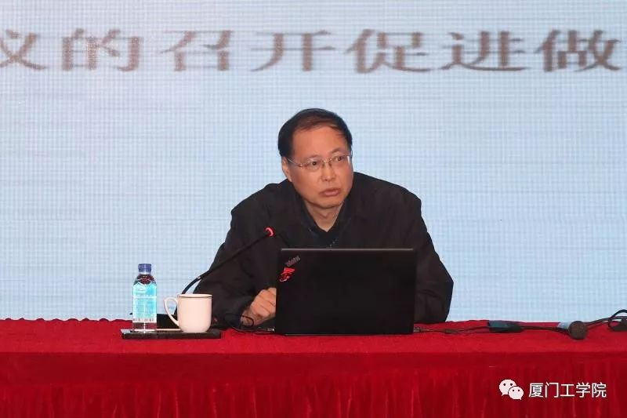
同时，田校长梳理了本学期工作要点：
1、必须全力以赴做好迎评促建工作；
2、全面贯彻落实党的十九大精神，为学校各项工作提供政治保障；
3、深化管理体制改革，抓好学校顶层设计；
4、推进教育教学改革，提升人才培养质量；
5、简朴热烈，办好建校十周年庆祝活动；
6、加快实施人才汇聚工程，提高学校核心竞争力；
7、加强科学研究，提升研究能力；
8、统筹协调发展，推动其他专项工作实施。
田校长对上学期各学院、书院、部门在评估工作中，尤其是“盒子工程”、教学问题检查及期末教学工作检查等方面做了大量工作表示了肯定及感谢。
同时他也特别提出：
1、重要的工作尽早开展；
2、各单位开展评建工作方法；
3、学校的要求和希望。
要求每一位干部要以高度负责的工作态度，积极向上的精神状态，行之有效的方式方法，高标准、高要求、高质量地做好每一项工作，展示出最好的状态。希望每一位干部有危机感紧迫感，积极主动、有谋划、有组织、有效地锻炼队伍，工作针对性强、效果明显地提高教学水平、提高管理水平。相信每一位干部是能负起责任的，是能担起重任的，是能干出好结果的！

